**МУНИЦИПАЛЬНОЕ ОБЩЕОБРАЗОВАТЕЛЬНОЕ УЧРЕЖДЕНИЕ**

**«СРЕДНЯЯ ОБЩЕОБРАЗОВАТЕЛЬНАЯ ШКОЛА № 8»**

**г. КЛИНА МОСКОВСКОЙ ОБЛАСТИ**



***Ежемесячная газета коллектива учителей,***

***сотрудников и школьников***

**Выпуск № 47 ОКТЯБРЬ 2017г.**

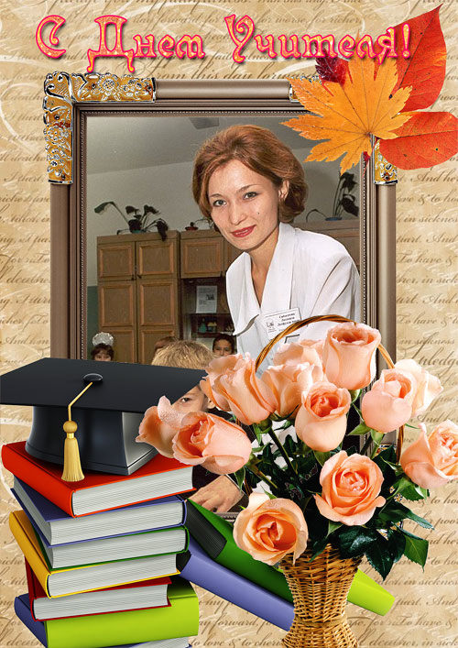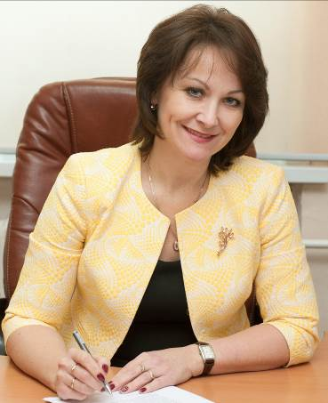

***За благородный труд и доброту  
Вам говорю сердечное спасибо.  
Исполнить Вам заветную мечту  
Желаю, чтобы стать счастливым.***

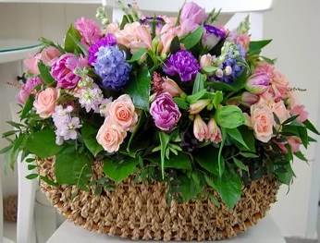

***За понимание спасибо Вам большое,  
За верность делу, слову, ремеслу.  
И что с учениками всей душою —  
От всей души, я всех благодарю!***

***Дорогие наши учителя!***

***Ваш профессионализм позволил достичь потрясающих высот в области знаний по всем предметам и подготовил к новой жизни за пределами школы множество выпускников. Учащиеся нашей школы, с интересом ходят каждый день в школу, с энтузиазмом посещают дополнительные занятия, решают поставленные перед ними сложные и нестандартные задачи. Благодаря Вашему активному участию в жизни каждого вашего ученика, с каждый днем ребята раскрываются все полнее, становятся полноценными личностями. Благодаря таким учителям, как Вы, наша школа становится все более профессиональной и популярной в глазах общественности.***

***Выражаю Вам искреннюю признательность за то, что вложили в воспитание свою душу и время! От всей души желаю Вам дальнейших творческих успехов и побед в вашем нелегком учительском деле!***

**С уважением директор МОУ-СОШ № 8 О.В. Шаблий**



***Учитель — гордое звание,***

***которое по жизни несут***

***только самые заслуженные и достойные!***

***Так пусть же учительские***

***нелегкие будни приносят только***

***радость и будут плодотворными.***

***Пусть ученики будут усердными, старательными — такими,***

***которыми можно гордиться.***

***А в семье пусть воцарятся***

***счастье и уют.***

***Здоровья, любви,***

***достатка и всех жизненных благ!***

***Заместитель директора***

***по УВР И.П. Нестайко***

***и***

***заместитель директор***

***по ВР С.А. Лукьянова***

Каждый год 5 октября наша страна отмечает прекрасный праздник-День Учителя. В этот праздничный день нашим дорогим учителям все говорят слова благодарности, тёплые пожелания, дарят цветы и подарки.

Профессия учителя довольно трудная. Труд учителя очень ответственный и заслуживающий большого уважения. Все учителя проходят испытания, которые приготовила им школьная жизнь. Какие бы трудности не стояли перед ними, они всегда выдержат любые испытания, при этом сохраняя доброту, любовь и понимание. Люди всех поколений благодарны учителям за полученные знания, за воспитание.

Каждый учитель МОУ-СОШ №8 уникален по-своему и знает свой предмет «От А до Я». Все учителя очень отзывчивые, чуткие, понимающие и добрые люди. Наши дорогие педагоги всегда помогают нам освоить свои предметы, подсказывают лёгкие пути для решения сложных задач, поддерживают в трудную минуту, подсказывают, как поступить в той или иной ситуации.

Я поздравляю всех учителей МОУ-СОШ №8 с Днём Учителя и желаю Вам с лёгкостью преодолевать все трудности, слышать от детей только слова благодарности и радоваться успехам своих учеников.

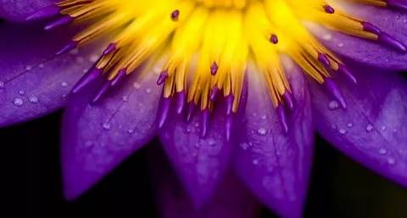

***Корреспондент газеты Копрова Екатерина***



***Уважаемая Анна Васильевна! Мы поздравляем Вас с Днём Учителя. Желаем Вам счастья, крепкого здоровья, успехов во всех начинаниях и исполнения всех ваших желаний.***

***День учителя - общий праздник, праздник всех поколений, благодарных за полученные знания и умения, за воспитание. Воспоминания о школе, об образе уважаемого учителя сопровождают каждого из нас на протяжении всей жизни, побуждают только к добрым поступкам, служат опорой в трудную минуту.***

***Звучат искренние слова поздравлений, посвященные учителям. На глазах учителей блестят слезы радости. Никто не сомневается уже в правильности своего выбора – учить детей, давать им знания, учить наукам и жизни в обществе. Ведь учителем не становятся – учителем рождаются! Это призвание, а не профессия.***

***Ученики 5а класса***

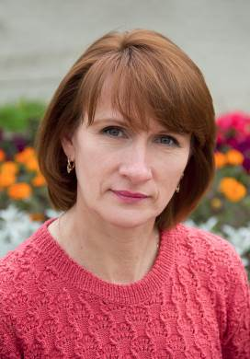

***Уважаемая Надежда Алексеевна! Поздравляем Вас с Днём Учителя! Мы высоко ценим щедрость вашего любящего сердца, ваше терпение и понимание, преданность своему делу и любовь к нам - своим ученикам. Желаем Вам крепчайшего здоровья, бодрости духа, радости от Вашего нелёгкого труда и удач в личной жизни. Пусть Вас окружает только уважение, любовь и наша благодарность.***

***Ученики 6а класса***



***Дорогая Надежда Григорьевна, мы поздравляем Вас с прекрасным праздником-Днём Учителя. Желаем Вам счастья, терпения, хороших учеников и много свободного времени. Вы очень хороший учитель и любимый классный руководитель.***

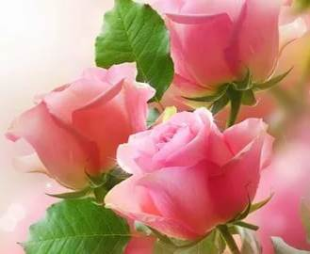

***Какое гордое призвание-***

***Давать другим образование:***

***Частицу сердца отдавать,***

***Пустые ссоры забывать.***

***Ведь с нами объясняться трудно,***

***Порою очень даже нудно***

***Одно и тоже повторять.***

***Спасибо Вам за то, что Вы***

***Всегда бывали так правы.***

***Хотим мы пожелать,***

***Чтоб Вы не знали бед,***

***Здоровья, счастья на сто лет!***

***Ученики 6б класса***

***Уважаемая Иллария Георгиевна!***

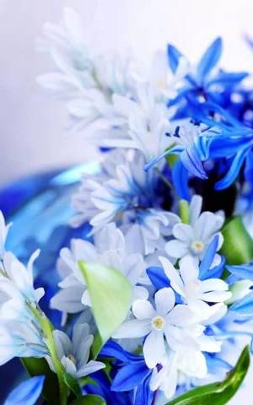

***Мы, ваши ученики, поздравляем Вас с Днём Учителя!***

***Спасибо Вам, Иллария Георгиевна, за понимание,***

***За доброту, терпение и труд.***

***И за дарованные нам знания,***

***За много отработанных минут.***

***Ваш труд оценивать так сложно,***

***Учителем не каждый сможет быть.***

***И без таланта просто не возможно,***

***Ученикам себя всю посвятить.***

***Удачи, нервов крепких и добра,***

***Еще здоровья Вам мы пожелаем.***

***И чтобы всё чему вы учите не было зря,***

***Вас с днем учителя мы поздравляем!***

***Ученики 7б класса***

***Дорогая Татьяна Алексеевна! 7 в класс, от всей души поздравляет Вас с Днем учителя! Хотим сказать Вам большое спасибо за кропотливый труд! За ваше терпение, понимание и умение видеть в каждом из нас все лучшее! Благодарим Вас за заботу и искренность, за ваши наставления и помощь! Желаем Вам спокойствия, умиротворения, радости, добра, достатка и исполнения всех ваших желаний! Крепкого Вам здоровья и прекрасного настроения, личного счастья и уважения коллег, радостных моментов и верных решений! Пусть силы ваши не иссякнут, ваша любовь к детям и окружающему миру крепчает с каждым днем, чтобы каждый день был удачным. Уважаемая Татьяна Алексеевна, поздравляем Вас с Днем учителя!***

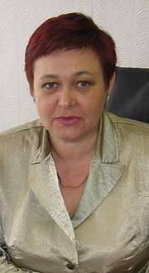

***Любящий Вас, ваш 7 «в» класс***

***Примите наши поздравления!!!***

***В преддверие профессионального праздника учителей, хочу посвятить эту статью дорогому нашему учителю, классному руководителю и педагогу с большой буквы, Марине Юрьевне Кряжевой.***

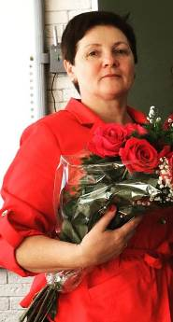

***Она является неиссякаемым источником знаний, который излучает положительную энергию. У Марины Юрьевны получается нас организовать и направить в нужное русло и, самое главное, она видит в каждом из нас личность и за это огромное человеческое спасибо!***

***Марина Юрьевна добрый, отзывчивый, интересный человек, а ее внутренняя красота идет от всего сердца, в котором живет любовь к жизни и людям!***

***В любых делах с Мариной Юрьевной всегда присутствует дух созидания и оптимизма.***

***Искренне любим нашего классного руководителя и поздравляем с Днем учителя! Желаем неиссякаемой творческой энергии, успехов во всех начинаниях, высоких профессиональных достижений, крепкого здоровья, семейного благополучия, мира и счастья!***

***Корреспондент газеты, ученица 9 «а» класс Соколова Екатерина***

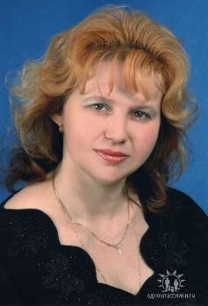

***Дорогая Анна Александровна, мы можем с уверенностью сказать, что День Учителя - Ваш заслуженный праздник!***

***Вы - учитель с большой буквы.***

***Вы делаете для нашего класса столько, что кажется, будто Вы - наша мама.***

***Да, наш класс далеко не подарок.***

***Но, Анна Александровна, поверьте, мы стараемся быть лучше. Мы очень вас полюбили с 5 класса. Вы тот человек, к которому можно подойти с личными проблемами, Вы их решите, и сделаете так, что потом мы будем ходить с улыбками.***

***Весь наш класс желает Вам крепчайшего здоровья, любви и поддержки близких, успехов в вашей карьере.***

***С Вашим Днём, наша любимая Анна Александровна!!!***

***Ученики 8а класса***



***Учитель - это одна из самых важных профессий на земле. Учитель для учеников должен быть подобен родителю. Ведь от того, как он обучит***

***детей, как сможет объяснить предмет, как сможет донести до них***

***свои мысли, как сможет заставить детей слушать его, зависит уровень знаний ребенка, а значит, возможно, и его профессия в дальнейшем.***

***Мой любимый учитель - это Серебрякова Жаннетта Анатольевна, она учитель русского языка и литературы, которая к тому же является классной руководительницей. Она преподает нам дисциплину со второго класса и каждый ее урок для всех нас - настоящее открытие***

***На своих уроках литературы, она учит нас анализировать прочитанное, пытаясь понять, что же хотел автор донести до нас своим рассказом. Она учит нас ставить себя на место героев и решать для себя как бы мы поступили в той или иной ситуации. Именно наша любимая учительница открыла для многих из нас прелесть чтения***

***книг, поэтому теперь мы читаем литературу не только по принуждению, но и самостоятельно.***

***Но кроме этого Жаннетта Анатольевна иногда просто разговаривает с нами, как с взрослыми. Она обсуждает с нами политическую ситуацию в стране и мире, вызывает нас на разговор о добре и зле и учит нас быть добрее, внимательнее к другим людям. Но на её уроках не бывает, никогда не бывает скучно, ведь она вызывает нас на беседу, размышления, споры, которые затихают лишь тогда, когда учительница призывает нас к тишине и рассказывает новый материал.***

***Я считаю, что таким и должен быть учитель. Если каждый учитель будет искренне любить то, чем он занимается, то мы обязательно полюбим учиться.***

***Кочарян Лианна и ученики 9в класса***

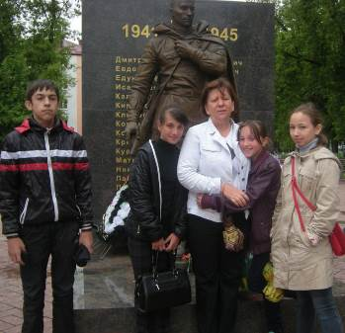

***Уважаемая, дорогая и всеми нами любимая Галина Яковлевна! От всей души поздравляем Вас с Днем Учителя! Хотим сказать Вам спасибо за кропотливый труд и те знания, которые Вы нам дали! За Ваше терпение, понимание и умение решать любые ситуации! Спасибо за каждое доброе слово, поддержку и мудрые советы! Желаем Вам никогда не унывать, быть всегда на высоте, чтобы здоровье не подводило, не иссякала энергия! Поздравляем Вас и с праздником!***

***Ученики 9г класса***

***Многоуважаемая Светлана Алексеевна! Дорогой наш Учитель! Сегодня наступил Ваш праздник — День учителя. Спасибо Вам за Ваш благородный труд, который вы выполняете добросовестно и с любовью уже много лет подряд. Вы умеете заразить своих учеников жаждой познаний, как никто другой. Просим Вас радовать своей работой как можно больше поколений, будьте счастливы и здоровы!***

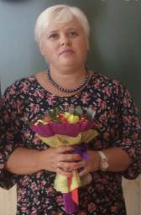

***С любовью, ваши ученики!***

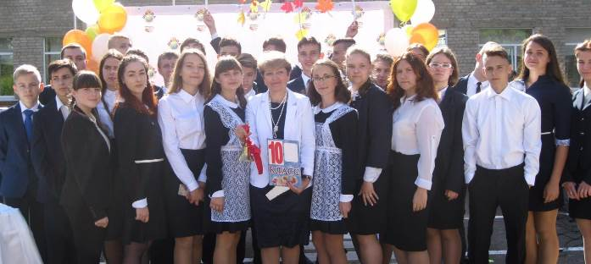

***Уважаемая Светлана Алексеевна, от всей души поздравляем Вас с Днём Учителя. Огромное Вам спасибо за такт, понимание, терпение по отношению к нам. Вы всегда поможете нам найти выход из любой ситуации, помогаете и поддерживаете нас. Мы ценим Вашу доброту, и за это уважаем Вас. Пусть Ваш дом всегда обходят ненастья, пусть все болезни забудут к Вам дорогу. Желаем Вам здоровья, счастья и долгих лет жизни. Желаем, чтобы на Вашем пути встречались только надёжные друзья. Благодарных Вам учеников, прекрасного настроения и благополучия. Вы красивы душою, щедры сердцем, сильны талантом. Вы самый лучший учитель, наш дорогой классный руководитель. Спасибо Вам за то, что не оставляете нас ни на минуту и не только учите, но и стараетесь помочь. За то, что видите в каждом из нас потенциал и талант. За все это мы Вам бесконечно благодарны, и в этот праздничный день мы желаем Вам быть как можно счастливее!***

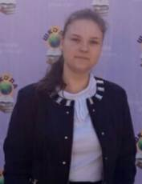

***Я, ученица 10 класса, Копрова Екатерина хочу рассказать о замечательном учителе математики-Ежовой Татьяне Петровне и поздравить ее с Днем Учителя.***

***Татьяна Петровна - замечательный учитель, знающий свой предмет на отлично. Она всегда помогает нам, подсказывает, как можно с легкостью решить то или иное задание.***

***Татьяна Петровна, Вы учите нас не только своему предмету, но и жизни, всегда помогаете справиться с трудностями. Временами Вам бывает очень трудно с нами. Мне хочется, чтобы Вы никогда не переживали по пустякам, а мы обещаем Вам, что будем более послушные.***

***Уважаемая Татьяна Петровна! Я поздравляю Вас с Днем учителя. Желаю Вам счастья, крепкого здоровья, исполнения всех Ваших желаний, благодарных учеников и, чтобы Ваш нелегкий труд всегда Вас радовал. Желаю, чтобы в Вашей жизни были только плюсы, счастье в кубе и радость в квадрате.***

***Корреспондент газеты Копрова Екатерина и ученики 10 класса***

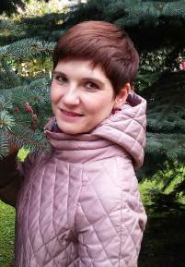

***Уважаемая Волкова Ирина Геннадьевна!***

***Поздравляем Вас с Днем учителя! Спасибо, что вы есть! Спасибо за тот труд, который Вы каждый день совершаете! Спасибо за то, что подходите к работе с душой, несмотря ни на какие сложности!  
Желаем вам лёгкой работы, отличного настроя, удачливых начинаний и, конечно, покладистых учеников. Пусть ваш труд всегда оценивается по праву и с большим уважением к вашей личности. Простого и близкого счастья желаю, гармонии в семье и светлого учебного года.***

***Ученики 7 «в» класса***

***Всеми уважаемая Инна Петровна!***

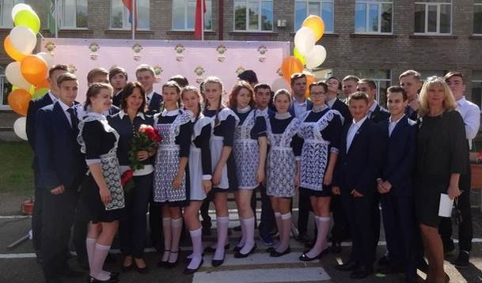

***От лица всего нашего класс хотелось бы поздравить Вас, пожалуй, с самым искренним праздником для Учителя. Почему искреннем? Новый год, как мы знаем, это не профессиональный праздник, а всеобщий (тем не менее, дабы выполнить учебный план, зачастую приходится отложить празднование - документы и отчёты сами себя не напишут).***

***8 марта же - праздник всей прекрасной, и наверное поэтому, большей половины человечества. Да и последний звонок - "искренность" поздравлений в прямой зависимости от текущих требующих исправления оценок.***

***А День Учителя? Документация ещё не успела накопиться, праздник в один день для учителей мужских и женских, да и даже половина первого триместра не прошла - какие ещё спорные оценки?!***

***Оставайтесь всегда таким же по-настоящему понимающим***

***педагогом !!! Буквально весь Ваш 11 класс пожелает остаться на второй год, дабы провести ещё год с Вами!***

***И поэтому, ввиду настоящей искренности наших поздравлений, хотелось бы пожелать Вам больше, много больше хороших учеников!***

***С профессиональным Праздником!***

***Ученик 11 класса Алексей Грузных***

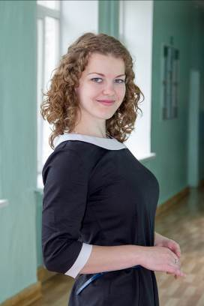

***Я, ученица 11 класса, Смирнова Юля взяла интервью у молодых педагогов!***

***Профессия учителя, несомненно, одна из самых благородных, а его роль в жизни человека чрезвычайно велика. Учитель является проводником на пути к знаниям: обучает , беспокоится об усвоении учебного материала и , конечно же, о раскрытии творческих способностей в каждом ученике.***

*5 октября День Учителя* ***— это один из самых известных, любимых и широко отмечаемых профессиональных праздников. Традиционными для этого дня являются море цветов, поздравления***

***педагогов с добрыми пожеланиями, обещания со стороны учеников радовать успехами. Нередко в честь учителей готовятся праздничные концерты, стенгазеты, украшаются классы. День Учителя пробуждает интерес к профессии педагога, вызывает патриотические чувства к своей школе, устанавливает***

***дружественную атмосферу между учителями и учащимися.***

***С каждым годом профессия учителя привлекает молодых специалистов. В этом году в нашу школу пришли преподавать 6 молодых учителей.***

***В преддверие праздника, мне захотелось пообщаться с молодыми учителями. Понять, как они смотрят на современную жизнь, узнать о первом месяце работы , об их школьной жизни и что привлекает в профессии учителя.***

***Сначала я поговорила с учительницей русского языка и литературы Баданиной Анастасией Алексеевной.***

* ***Почему вы решили стать учителем?***
* ***Мне всегда казалось, что профессия учителя самая важная и самая достойная из всех.***
* ***По какой причине вы решили работать именно в нашей школе?***
* ***Я училась здесь с 1 класса. Как говорят , «родные стены помогают» , поэтому решила начать именно со своей школы .***
* ***А что вы помните из свой школьной жизни?***
* ***Когда я была ученицей, проходило много школьных мероприятий. Но особенно мне запомнился КВН. Я со своей сестрой участвовала за команду родителей, мы помогали рисовать плакаты, придумывали речёвки.***
* ***Ваш любимый писатель и его произведение?***
* ***Моим одним из любимых писателей является Фёдор Михайлович Достоевский. По-моему мнению , в его романе «Братья Карамазовы» затронута важная проблема отцов и детей , которая актуальна и значима в любое время.***

***Также мне удалось, задать несколько вопросов учительнице по химии Чипиловой Ксении Александровне.***

* + - * ***Ксения Александровна, когда вы захотели стать учителем?***
      * ***Желание преподавать химию, появилось в 10 классе. Я считаю, что химию надо объяснять просто и понятно. Химия сначала казалась сложным предметом, но когда я начала самостоятельно учить и разбираться в темах, всё было достаточно легко.***
      * ***Где выучились?***
      * ***Я училась в нескольких школах, во 2 , через несколько лет в 9 , затем перевилась в 1 гимназию. Высшее образование получила в Москве.***
      * ***Какие уроки любили, а какие не любили?***
      * ***Самыми любимыми предметами были биология и ИЗО. В биологии***

***мне очень нравилось изучать строение клеток, виды живых организмов. Меньше всего я любила Физическую Культуру и Физику.***

* + - * ***Чем вы увлекаетесь в свободное от работы время?***
      * ***Классической музыкой, живописью, русской литературой.***
      * **Скоро День Учителя. Что бы вы хотели пожелать своим коллегам?**
      * ***Простого человеческого счастья, удачи во всех начинаниях, радости и добра.***

***Дорогие наши педагоги! 11 класс поздравляет вас с Всемирным днем учителя! Высоко ценим щедрость ваших любящих сердец, ваше терпение и понимание, преданность делу и любовь к нам — своим ученикам!***

***Если б не было учителя,  
То и не было б, наверное,  
Ни поэта, ни мыслителя,  
Ни Шекспира, ни Коперника.***

***И поныне бы, наверное,  
Если б не было учителя,  
Неоткрытые Америки  
Оставались неоткрытыми.***

***Без его бы сердца доброго  
Не был мир так удивителен.  
Потому нам очень дорого  
Имя нашего учителя!***

***Корреспондент газеты, ученица 11 класса Смирнова Юля***

